Procedimiento y ruta para la recepción y tramite de denuncias
- Propósito y alcance
Realizar sobre el proceso de denuncias con el fin de determinar si existe violación a lo establecido en la ley Nº 9234 “Ley Reguladora de la Investigación Biomédica”, el Decreto Ejecutivo Nº 39061-S “Reglamento a la Ley Reguladora de Investigación Biomédica” y el Decreto Ejecutivo Nº 39533-S “Reforma Reglamento a la Ley Reguladora de Investigación Biomédica”, así como, las Buenas Prácticas Clínicas y las Pautas Éticas Internacionales para la Investigación Relacionada con la Salud con Seres Humanos elaboradas por el Consejo de Organizaciones Internacionales de las Ciencias Médicas (CIOMS) en colaboración con la Organización Mundial de la Salud (OMS).

El procedimiento aplica para el Consejo Nacional de Investigación en Salud y la Unidad Técnica de Investigación Biomédica (UTIB) de dicho consejo, quiénes son los responsables de llevar a cabo el proceso de denuncias en el CONIS.

- Documentación de referencia

1. Ley No 9234 “Ley Reguladora de la Investigación Biomédica”.
2. Reglamento de la Ley Reguladora de la Investigación Biomédica (Decretos Ejecutivos No 39061-S y 39533-S ).
3. Pautas Éticas Internacionales para la Investigación Relacionada con la Salud con Seres Humanos elaboradas por el Consejo de Organizaciones Internacionales de las Ciencias Médicas (CIOMS) en colaboración con la Organización Mundial de la Salud (OMS) .
4. Ley No 6227, Ley General de la Administración Pública y sus reformas.
5. Manual de Procedimiento Administrativo de la Procuraduría General de la República.

- Definiciones

Denuncia: Acto de comunicación escrito o verbal de un tercero ante el Consejo Nacional de Investigación en Salud, donde detalla sobre un supuesto acto irregular en una investigación biomédica.

Investigación preliminar: Aquella labor facultativa de comprobación desplegada por la propia administración pública de las circunstancias del caso concreto para determinar el grado de probabilidad o verosimilitud de la existencia de una falta o infracción, para identificar a los presuntos responsables de está o recabar elementos de juicio que permite determinar si existe mérito suficiente para incoar un procedimiento administrativo útil.

Procedimiento administrativo: Conjunto de actos preparatorios concatenados según un orden cronológico y funcional, para asegurar el mejor cumplimiento posible de los fines de la Administración, con respecto del administrado, de acuerdo con el ordenamiento jurídico cuyo objetivo es la verificación de la verdad de los hechos que sirven de motivo al caso final.

- Descripción del procedimiento

Recibo de denuncias
La Unidad Técnica de Investigación Biomédica (UTIB) del Consejo Nacional de Investigación en Salud (CONIS) recibe la denuncia (verbal o escrita) por parte de personas participantes en investigaciones biomédicas, Comités Éticos Científicos (CEC), investigadores y público en general.

Programación de agenda para las sesiones del CONIS
Una vez recibida la denuncia, la UTIB del CONIS en conjunto con la presidencia del CONIS, establecen la denuncia como punto de agenda para la sesión ordinaria o extraordinaria del Consejo, según corresponda para que su atención sea expedita.

Deliberación del CONIS
Luego de recibida la denuncia, los miembros del CONIS durante la sesión analizan el caso y luego de deliberar, se proceden a conformar mediante acuerdo en firme, una Comisión de Inspección, integrada por un grupo de no menos de tres y no más de cinco miembros del Consejo (titulares o suplentes) y la UTIB para realizar una inspección al Comité Ético Científico (CEC), Organización de Investigación por Contrato (OIC), Organización de Administración por Contrato (OAC) y/o sitio donde se lleva a cabo la investigación biomédica, determinándose la fecha y hora de la inspección.

Inspección
Durante la inspección, los miembros del CONIS deben verificar la documentación relacionada con la denuncia interpuesta como: expediente de la investigación, protocolos de investigación, consentimiento informado, asentimiento informado, uso de muestras biológicas, conservación y destrucción de las muestras biológicas y material humano, donación de muestras biológicas, recolección, almacenamiento y uso de datos, confidencialidad, derecho a la información, derecho a los beneficios que resulten de la investigación, derecho a la salud, derecho a la compensación por daños, póliza de protección de las personas participantes, reclutamiento, acreditación del CEC, OIC, OAC y/o investigadores, conflicto de interés, así como cualquier otro documento que se considere necesario para el asunto.

Elaboración del informe de inspección
Luego de realizar la inspección, los miembros de la Comisión de Inspección, deben elaborar un informe (plantilla Informe de Inspecciones), detallando los hallazgos encontrados en el sitio y según sea el caso, su posible vinculación con el incumplimiento de la normativa jurídica de la investigación biomédica, así como las posibles infracciones y recomendaciones.

Presentación del informe de inspección al CONIS
Una vez concluido el informe de inspección, la Comisión de Inspección procede a remitirlo a la UTIB para programar una fecha (agenda) para la presentación del mismo a todos los miembros del CONIS.

Conocido el informe por el Consejo y dependiendo de los hallazgos y de las supuestas infracciones a la normativa de la investigación biomédica, el CONIS determinará si es necesario la conformación de una Comisión de Investigación, con el fin que esta pueda realizar una serie de indagaciones conducentes a recopilar elementos de convicción que permitan verificar o fijar la verosimilitud de los hechos. En caso, que no se determinen infracciones, se da por conocido el tema y la UTIB archiva el informe.

Creación de una comisión de investigación
En caso que se determine necesario, se conformará mediante acuerdo del CONIS, una Comisión de Investigación integrada por miembros del CONIS y de la UTIB, puede incluir aquellos que participaron en la inspección. La UTIB notificará la conformación mediante oficio, el acuerdo de su designación.

La Comisión trabajará bajo los principios de independencia, imparcialidad, justicia y confidencialidad. Además, tendrá un plazo de un mes a partir de su conformación para exponer el informe de investigación preliminar, en caso de presentarse algunas limitaciones que retrasen la elaboración del informe, se podrá solicitar mediante oficio una prórroga al CONIS. Los integrantes que conformen la comisión investigadora no podrá ser parte del órgano decisor.

Cuando sea necesario, se podrá acudir a consultores o expertos para el abordaje de temas específicos, según lo estipulado en el artículo 40 de la Ley No. 9234.

Creación del expediente de investigación preliminar
Una vez conformada la Comisión de Investigación, esta procederá con la creación de un expediente de denuncia. Este deberá ser debidamente foliado y organizado cronológicamente y deberá contener la motivación para el acuerdo del inicio del procedimiento.

Presentación del informe de investigación preliminar ante el CONIS
Luego de haber concluido el informe de investigación preliminar, la Comisión de Investigación solicitará a la UTIB programar la presentación del informe como punto de agenda para la sesión más próxima del CONIS con el objetivo de presentar los resultados a sus miembros.

Oficio de solicitud de apertura de un órgano administrativo
En caso que se determinen los suficientes méritos para abrir un procedimiento, el CONIS mediante acuerdo, instruirá a la UTIB en esa misma sesión para que esta redacte un oficio, solicitando a quien ocupe el cargo de Jerarca del Ministerio de Salud la apertura de un órgano administrativo con la debida justificación, en caso contrario la UTIB procederá con el archivo del expediente.

- Diagrama flujo de proceso

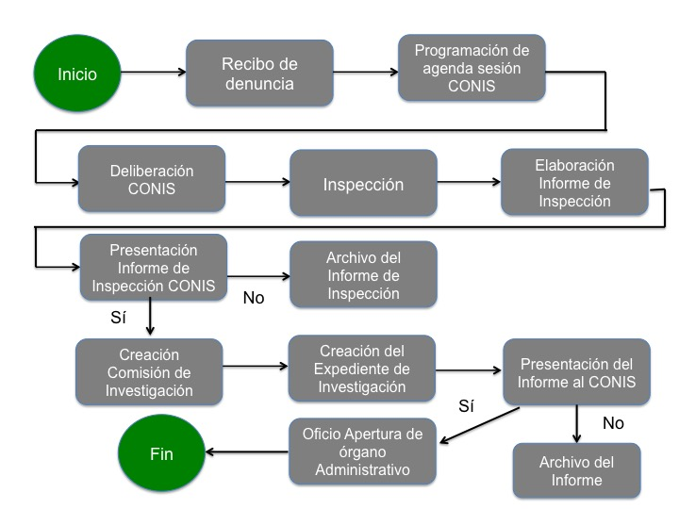
Imagen 1. Diagrama flujo de proceso denuncias

